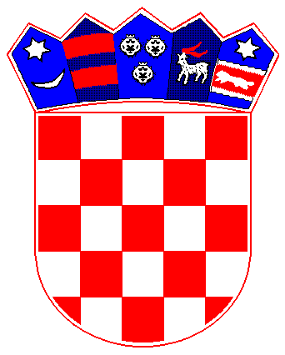 REPUBLIKA HRVATSKA
Bjelovarsko – bilogorska županija
OPĆINA BEREK
OPĆINSKI NAČELNIK

KLASA: 320-02/18-01/01
URBROJ: 2123/02-02-18-12
Berek, 16. svibnja 2018.g.

Na temelju članka 29. stavak 5. Zakona o poljoprivrednom zemljištu („Narodne novine“ broj 20/18) i članka 46. Statuta Općine Berek („Službeni glasnik Općine Berek“ broj 01/18), Općinski načelnik donosi

OBAVIJEST

o početku javnog uvida u Prijedlog Programa raspolaganja poljoprivrednim zemljištem u vlasništvu Republike Hrvatske na području Općine Berek u trajanju od 16. svibnja 2018. godine do 31. svibnja 2018. godine u sjedištu Općine Berek radnim danom od 08,00 do 15,00 sati i na Internet stranicama Općine Berek www.berek.hr

Zainteresirane osobe mogu dati prigovore u pismenom obliku na prijedlog Programa u Jedinstveni upravni odjel Općine Berek najkasnije do isteka roka 31. svibnja 2018. godine.

OPĆINSKI NAČELNIK:
Mato Tonković

Dostaviti:
- Krugoval Garešnica
- Super radio Čazma
- Oglasna ploča Berek
- www.berek.hr

